**分秒必真 闪耀未来**

**真力时携手陈奕迅首现天津 官方视频震撼发布**

**（2018年8月23日）瑞士钟表名匠ZENITH真力时将卓越臻品带到融汇古今中西之韵的天津，力邀来自大中华区的各界嘉宾齐聚现场，共同见证“歌神”陈奕迅首次以真力时品牌代言人的身份惊艳亮相，亲自助阵Defy系列El Primero 21镶钻腕表的正式发布，及首支官方视频震撼上线。**

当日，真力时以低调黑色为主基调打造现场空间，简约大气未来感十足，营造出有如明日空间般的沉浸感。万众期待之中，由陈奕迅倾情演绎的官方视频“分秒必真”终于一展真容：计时仪器之祖日晷赋予时间具象，秒针与节拍器的共振恰似陈奕迅的内心独白——“热爱之路从来都不容易，但也不过是分秒必真”。视频完美展现了他对音乐的极致热爱与专注，而这与真力时之于钟表制造的执着与坚持不谋而合，无疑也是真力时152年间始终坚持自主设计及制造机芯，并屡创革命性突破、不断造就传奇的源动力。随后，真力时全球首席执行官朱利安•托内尔（Julien Tornare）先生与陈奕迅共同按动了大屏幕上极赋科技感的虚拟时计表冠，Defy系列El Primero 21镶钻款腕表由此耀世发布。

**悠扬旋律与机芯律动交响**

认真、专注，给予每首歌足够的时间慢慢打磨，陈奕迅对音乐的精益求精令每个细节都毫无瑕疵。“我对待音乐的热情和认真不会随着时间而改变，也希望我和真力时的合作能将分秒必真的理念传递给更多腕表爱好者。”陈奕迅微笑着坦言。然而不动声色的自在微笑背后是因热爱而生的执着与坚持，正如每一枚登峰造极的时计臻品则承载着经年累月的恪守精进。从经典高振频机芯EL PRIMERO星速，到创下1/100秒超频计时奇迹的Defy，真力时不断突破计时极限，成就多个瑞士钟表的变革巨作。

全新发布的Defy系列El Primero 21镶钻款腕表搭载真力时划时代巨作El Primero 21机芯，其计时精准度高达前所未有的百分之一秒，同时镶嵌有总重达5克拉的钻石，繁若星辰、光彩交错，将内外兼修、奢华之韵提升至全新境界。

真力时全球首席执行官朱利安•托内尔（Julien Tornare）先生在发布会上表示，“感谢陈奕迅先生以及现场所有嘉宾朋友和我们共同见证这个具有特殊意义的时刻。因热爱而专注每个时光瞬间，方能成就今日的绝对王者，真力时以其一个半世纪来心无旁骛的传奇历程完美诠释了这份可贵的专注与坚持。”

活动同时揭幕的真力时“时间进化论”钟表巡展天津站空前集结品牌史上传奇时计臻品，诚邀广大消费者近距离领略真力时的传奇历程与先锋格调，与真力时共同探寻“时间进化论”的奥义，见证品牌继续为全球制表行业谱写耀世篇章。真力时巡展天津站将持续至8月26日，之后还将登陆武汉及成都两大城市。

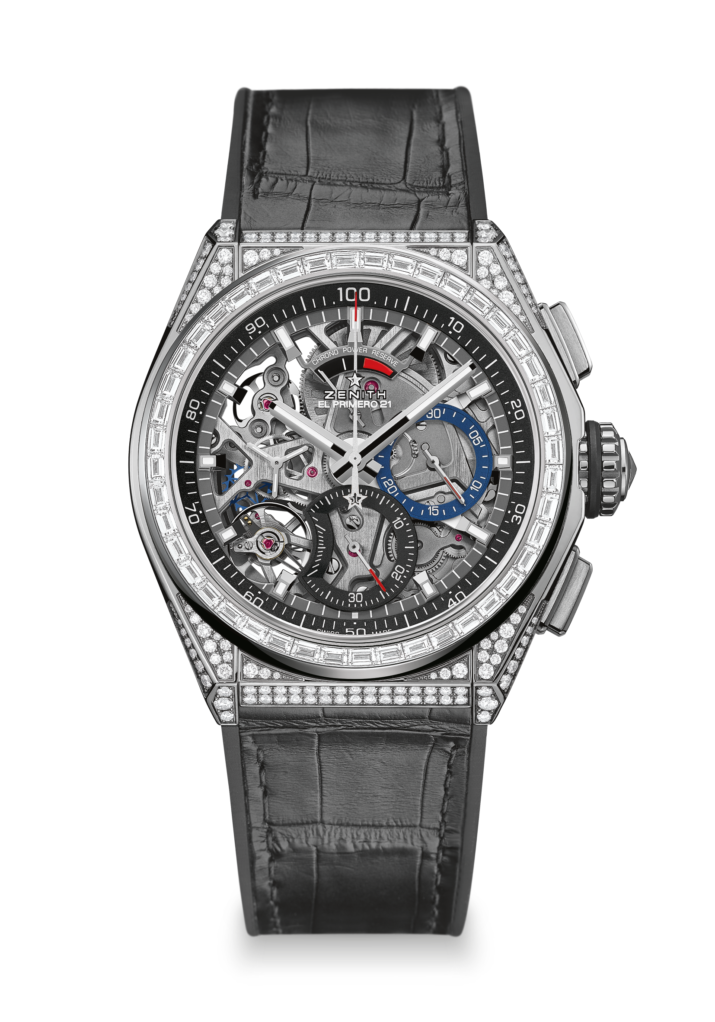**DEFY EL PRIMERO 21腕表镶钻款 – 44毫米**

**技术详情**

**型号：32.9000.9004/78.R582**

**全新1/100秒计时码表机芯**

别具特色的每秒旋转一圈动态显示

1个腕表擒纵机构 (36,000振次/小时 - 5赫兹)

1个计时码表擒纵机构 (360,000振次/小时 - 50赫兹)

双链结构

经过TIME LAB COSC (瑞士官方天文台检测机构) 认证

**机芯**

El Primero 9004自动上链星速机芯

尺寸：14 ½ ``` (直径：32 毫米)

厚度：7.9毫米

组件数：293

宝石数：53

振频36,000振次/小时 (5赫兹)

动力存储约50小时

特制自动摆陀饰有“缎光圆纹”

**功能**

1/100秒读秒计时功能

12点钟位置设计有动力储备指示

中置时、分显示

9点钟位置设小秒针

- 中置计时指针

- 3点钟位置设30分钟计时盘

- 6点钟位置设60秒钟计时盘

**表壳、表盘及指针**

钛金属表壳，镶嵌钻石

直径：44毫米

镂空直径：35.5毫米

厚度：14.50毫米

水晶玻璃：弧形双面防眩处理蓝宝石水晶玻璃表镜

表后盖：透明蓝宝石水晶玻璃

防水能力：10 ATM (100米)

表盘：镂空

小时时标：镀铑多切面，并涂有Super-LumiNova®夜光材料

指针：镀铑多切面，并涂有Super-LumiNova®夜光材料

**表带和表扣**

黑色橡胶表带覆以黑色鳄鱼皮

钛金属双折叠表扣

宝石镶嵌

表壳：288颗VVS明亮式切割钻石

表圈：44颗VVS长阶梯形切割钻石

克拉数：约5.00克拉

**ZENITH真力时品牌简介**

真力时，瑞士制表之未来。

真力时由具有远见卓识的制表大师乔治斯·法福尔-杰科特（Georges Favre-Jacot）于1865年在瑞士力洛克创立。在一个半世纪的发展历程中，真力时不断打破精准计时的界限，凭借获得的逾2,333项测时大奖，创造了毋庸置疑的行业记录，并成为精密计时领域的风向标。曾经真力时以其测时精准达1/10秒的传奇性El Primero星速机芯而闻名，如今凭借计时精确至1/100秒的Defy El Primero 21腕表，以及创造全新机械结构的Defy Lab腕表，又在制表领域开启了新纪元。秉持创新前卫的设计思维，真力时正在谱写自己的未来，谱写瑞士制表业的未来。

**更多资讯敬请关注真力时官方微信**



**诚摯邀请您亲临真力时店铺，鉴赏真力时全系列腕表：**

|  |  |
| --- | --- |
| 上海南京西路专卖店  地址：上海市南京西路1071号  电话：(021) 5204-2886 | 武汉国际广场专卖店  地址：武汉市解放大道690号武汉国际广场A座G-18-1  电话：(027) 8551-3668 |
| 成都国际金融中心专卖店  地址 :成都锦江区红星路三段1号L320B  电话 : (028) 8675-1189 | 西安华联SKP专卖店  地址：陕西省西安市碑林区长安北路261号  华联SKP（陕西）百货有限公司B栋一层腕表区B1041  电话：029-83698381 |

**如蒙垂询及赐刊，请联系：**

|  |  |
| --- | --- |
| Melody Zhang 张昀  ZENITH真力时中国  电话：021 6133 2688 #2307  手机：135 8589 4234  邮箱：[melody.zhang@zenith-watches.com](mailto:melody.zhang@zenith-watches.com) | Young Chen 陈思阳 / Grace Peng 彭荟清  PCG 朴睿公关  电话：021 5278 050  手机：150 2103 0916 / 157 7921 1567  邮箱：[young.chen@premieregroup.com.cn](mailto:young.chen@premieregroup.com.cn)  grace.peng@premieregroup.com.cn |